Werkblad zondag 21 januari 2024
Thema van de dienst: Kind vermist!
De dominee die preekt heet……………………………………………………………….
Wie zit er naast je?....................................................................................

L E E R P S A L M
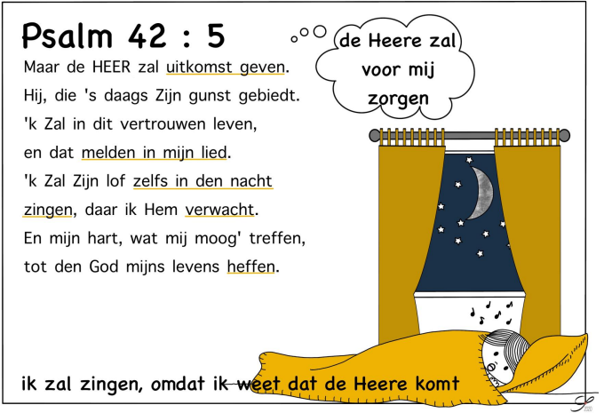
L E E R T E K S T
Genade zij u en …………… van ……………, onze …………… en van de Heere …………… Christus.
( Vader / vrede / God / Jezus )
Filippenzen 1 : 2
Luister goed als de dominee uit de Bijbel leest. Vul de woorden in:
dagreis – tempel - elk – drie - twaalf -
familie – Jozef – Jeruzalem

- En Zijn ouders reisden ………… jaar voor het feest van het Pascha naar Jeruzalem.
- En toen Hij ……………. jaar was en zij naar Jeruzalem gegaan waren, bleef het Kind Jezus, terwijl zij terugkeerden, in Jeruzalem achter zonder dat ………… en Zijn moeder het wisten.
- Maar omdat zij dachten dat Hij bij het reisgezelschap was, gingen zij een ………………….. ver, en daarna zochten zij Hem onder de ………………….. en onder de bekenden.
- En toen zij Hem niet vonden, keerden zij terug naar ……………………………. en zochten Hem daar.
- En het gebeurde dat zij Hem na ………….. dagen in de ……………………. vonden, terwijl Hij te midden van de leraars zat, naar hen luisterde en vragen aan hen stelde.

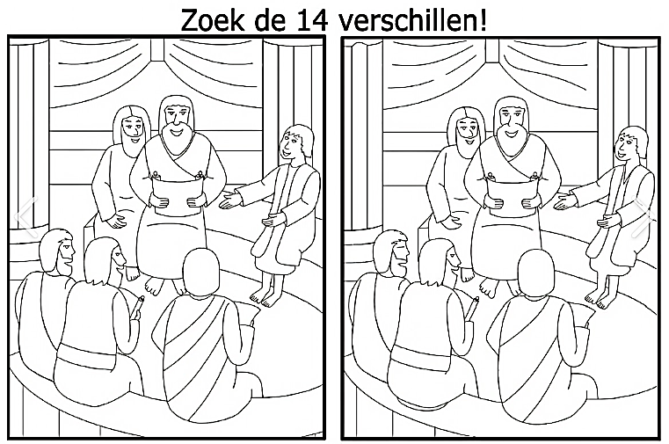
Luister goed naar de preek en streep de woorden door die je hoort:
